Refrigeración líquida directa en la práctica

La IA exige calma:
Rittal y GSI están impulsando una transformación en los centro de datos
Herborn, 02-02-2026.
La inteligencia artificial promete enormes oportunidades tanto para las empresas como para la investigación. ¿Pero están preparados los centros de datos necesarios? Dada su densidad de potencia, la IA y la computación de alto rendimiento están generando demandas completamente nuevas, especialmente en lo que respecta a la refrigeración. Las aplicaciones de IA no pueden operarse a gran escala sin refrigeración líquida directa para los procesadores. Un proyecto pionero para esta necesaria revolución de centros de datos se está desarrollando ahora en el estado alemán de Hesse: por primera vez, Rittal y el Centro GSI Helmholtz para la Investigación de Iones Pesados están poniendo en uso productivo un nuevo sistema de refrigeración líquida a base de agua, que sirve como modelo para los centros de datos del futuro.
Los centros de datos y, en consecuencia, el crecimiento económico impulsado por la IA en Alemania podrían enfrentarse a una trampa térmica. Las aplicaciones modernas, como la IA y la computación de alto rendimiento, exigen un rendimiento máximo: más de 150 kilovatios de potencia por rack pronto se convertirán en el estándar. Y esto implica otra cosa: una enorme cantidad de calor.
La refrigeración líquida, en lugar del aire que todavía se utiliza habitualmente en la actualidad, debe suministrarse directamente a los nuevos chips de IA. Esto se debe a que el límite físico de la refrigeración por aire se ha superado fácilmente.
Rittal, proveedor de hardware, automatización y software, ha desarrollado ahora una solución de refrigeración innovadora para cubrir esta necesidad: una unidad de distribución de refrigeración con una potencia de refrigeración superior a un megavatio en formato de rack compacto, que, gracias a su construcción modular, puede integrarse más fácilmente en los centros de datos en operaciones prácticas. La tecnología se ha desarrollado en colaboración con hyperscalers y fabricantes de servidores (OEM) estadounidenses, a los que Rittal suministra en todo el mundo. Se utilizó y optimizó en condiciones reales de alta carga durante una colaboración con el GSI en Darmstadt.
El "Universo en el laboratorio" en Darmstadt: mucha potencia de cálculo para la investigación
El Centro GSI Helmholtz para la Investigación de Iones Pesados está trayendo el universo a Darmstadt, Alemania. Actualmente se está construyendo allí un nuevo centro internacional de aceleración, llamado FAIR, uno de los proyectos de investigación más grandes del mundo. Allí, la materia puede investigarse en el laboratorio de una forma que, de otro modo, solo podría realizarse en el espacio. Investigadores de todo el mundo pueden esperar nuevos conocimientos sobre la estructura de la materia y la evolución del universo, desde el Big Bang hasta la actualidad.
Green IT Cube: Máximo rendimiento en potencia de cálculo y eficiencia energética
En el futuro, se espera que los experimentos científicos realizados en FAIR generen un terabyte de datos por segundo. Por eso, el centro de datos también está estableciendo estándares. El "Green IT Cube", situado en el campus de GSI/FAIR es uno de los centros de datos científicos más potentes del mundo y, al mismo tiempo, uno de los más eficientes energéticamente. Actualmente, los racks se refrigeran con agua mediante puertas traseras. La energía necesaria para la refrigeración es inferior al siete por ciento de la potencia eléctrica utilizada para la computación (PUE<1,07). Con Rittal, GSI está cerrando la última brecha de refrigeración por aire y llevando el agua directamente hasta los procesadores. Esto crea las condiciones óptimas para una recuperación de calor altamente eficiente, lo que reduce aún más la huella de carbono. El calor residual ya se utiliza para calentar un edificio de oficinas y el comedor del campus. "Con este nuevo tipo de refrigeración directa por chip, en colaboración con Rittal, estamos abriendo nuevos caminos técnicos juntos y, al mismo tiempo, realizando trabajos pioneros sobre cómo estos sistemas pueden usarse a mayor escala en los centros de datos", afirma el profesor Thorsten Kolleger, jefe de TI en GSI. La colaboración entre Rittal y GSI va más allá de la implementación in situ para convertirse en un ejemplo para el mundo de los centros de datos.
Multiplicadores tecnológicos de Hesse
Uwe Scharf, Director General de Ventas de Rittal en Alemania, afirma: "Si queremos lograr un valor añadido para la industria y avanzar en la investigación mediante la IA y la computación de alto rendimiento, también tenemos que crear rápidamente las condiciones necesarias en los centros de datos. Junto con GSI en Darmstadt, estamos mostrando cómo esto se puede lograr en la práctica." Cuanto mejores sean las soluciones para los problemas prácticos de instalación, operación y mantenimiento, más probable es que los operadores de grandes centros de datos las utilicen. "En Alemania, esta infraestructura también debe establecerse rápidamente para que la IA pueda impulsar el crecimiento de la industria, la investigación y el negocio digital", explica Scharf.
GSI también promueve la innovación económica de otras maneras: está abriendo capacidades en los centros de datos de alto rendimiento a partners externos de cooperación. El "Digital Open Lab" ofrece infraestructura y experiencia informática para proyectos conjuntos de desarrollo y colaboraciones en los campos de los centros de datos, computación de alto rendimiento e IA. Representa una oportunidad para pymes y start-ups.

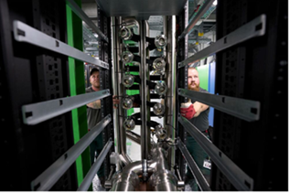 |  | 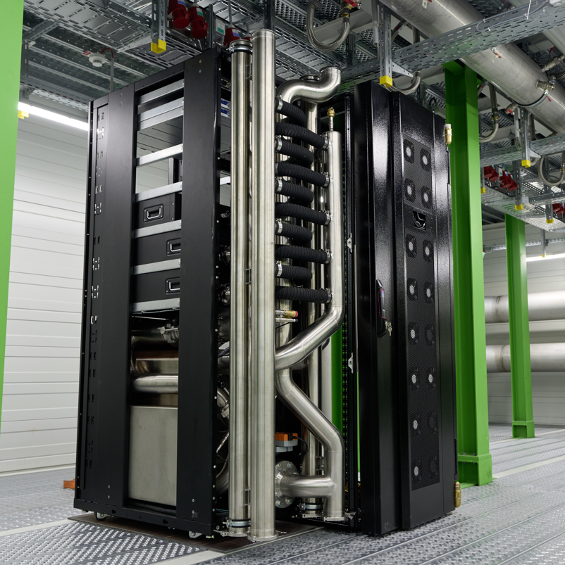
Pie de foto, figura 1  ¿Cómo llega la solución de refrigeración al centro de datos? ¿Y cómo se integra en el servicio? Estas cuestiones prácticas son muy relevantes para su uso a gran escala. |  | Pie de foto, figura 2  Potencia de refrigeración de más de 1 MW para refrigeración directa por chip con agua: Rittal y el GSI están utilizando una nueva tecnología de refrigeración.

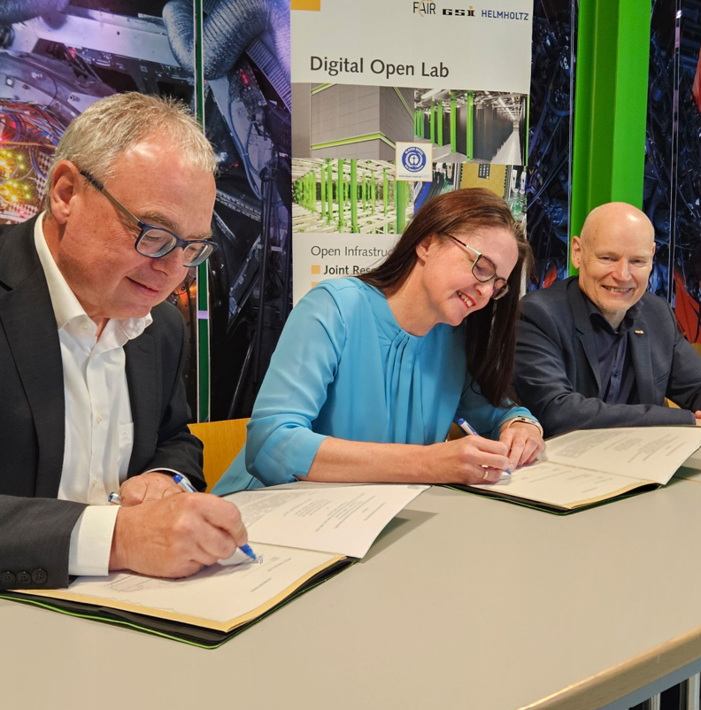

Pie de foto, figura 3
Rittal y GSI firman un acuerdo de colaboración para la refrigeración informática preparada para IA (de izquierda a derecha): Uwe Scharf, directora general de Ventas de Rittal en Alemania, la Dra. Katharina Stummeyer, directora general administrativa de GSI y FAIR, y el profesor Thomas Nilsson, director general científico de GSI y FAIR (imagen: K. Göbel, GSI)

Puede reproducirse de forma gratuita. Por favor, nombre como fuente: Figura 1: K. Göbel, GSI; Figura 2-3: Rittal GmbH & Co. KG

Rittal

Rittal es un proveedor global líder de sistemas de recubrimientos, automatización e infraestructuras con sus unidades industriales, de TI, energía y energía, refrigeración y servicio. Los productos Rittal se utilizan en más del 90% de las industrias globales: estandarizados, personalizados y siempre de la mejor calidad.

Nuestro enfoque y metodología: Rittal, Rittal Software Systems (Eplan, Cideon) y Rittal
Automation Systems (RAS, Ehrt, Alfra) combinan su experiencia en hardware y software para optimizar, optimizar e
industrializar procesos a lo largo de toda la cadena de valor de sus clientes, incluyendo su infraestructura de TI, desde la construcción de control y de conmutación, la construcción de maquinaria hasta empresas manufactureras o el sector energético
.

Nuestra promesa de entrega: los productos estándar de Rittal se entregan en Alemania en 24 horas y en 48 horas en toda Europa.
Enfoque en el cliente
Mejorar la eficiencia y aumentar la productividad mediante la automatización y la digitalización es uno de los mayores retos para nuestros clientes. Esto requiere un conocimiento y experiencia profundos, la combinación de hardware y software, y redes intersectoriales. Estamos convencidos de que crear y conectar salas de datos es crucial para el éxito de la transformación industrial. Y esa es precisamente nuestra especialidad y campo de competencia.

Eplan y Rittal están impulsando el desarrollo del gemelo de automatización digital, haciendo que los datos sean accesibles y utilizables también en operaciones. Cideon está mejorando la consistencia de datos en el contexto del gemelo digital de productos con su experiencia en CAD/CAM, PDM/PLM y configuración de productos.
Sostenibilidad
La protección medioambiental y climática, el compromiso social y la gestión corporativa ética son algo garantizado para Rittal. Nos tomamos muy en serio nuestra responsabilidad por un futuro sostenible. Nuestro enfoque de gestión y conservación de recursos implica la mejora continua de nuestros propios procesos de producción y garantizar que nuestros productos tengan la huella de carbono de producto más baja posible. Nuestras soluciones apoyan a nuestros clientes en el cumplimiento de sus propios objetivos climáticos.
Negocio familiar y actor global
Fundada en 1961, Rittal es la mayor empresa del grupo Friedhelm Loh, gestionado por sus propietarios. El grupo opera a nivel mundial, con 13 centros de producción y 95 filiales internacionales. Cuenta con 12.600 empleados y registró unos ingresos de 3.100 millones de euros en el ejercicio 2024. En 2023, el Grupo Friedhelm Loh recibió los premios "Mejor Lugar para Aprender" y "Empleador del Futuro". En 2025, Rittal recibió el Top 100 Seal como una de las empresas medianas más innovadoras de Alemania por cuarta vez consecutiva.

Para más información, visita www.rittal.com y www.friedhelm-loh-group.com.

Comunicación Corporativa
Dra. Carola Hilbrand Rittal GmbH & Co. KG
Comunicación Corporativa y de Marca En el Stützelberg
Tel.: 02772/505-2527 35745 Herborn
hilbrand.c@rittal.de www.rittal.com

